Utilização do self report questionaire para avaliar a saúde mental de estudantes universitários, Cascavel-PR

Marília Carla Cavequia(ICV/Unioeste/PRPPG), João Victor Braga Maschio), Aline Carbonera, Phallcha Luízar Obregón(Orientador), e-mail: phallcha@terra.com.br

Universidade Estadual do Oeste do Paraná/Centro de Ciências Médicas e Farmacêuticas/Cascavel-PR

Grande área e área: Ciências da Saúde - Medicina

Palavras-chave: antidepressivos, transtorno mental comum, estudantes.

Resumo

O estudo teve como objetivos conhecer a prevalência de transtornos psiquiátricos menores em estudantes universitários e verificar se existem diferencias entre os estudantes com e sem Transtorno Mental. Método: estudo transversal, quantitativo, em estudantes do curso de medicina, campus de Cascavel. Foi aplicado o questionário Self Report Questionnaire (SQR-20) para identificar indivíduos com algum transtorno mental. Resultados: foram entrevistados 165 indivíduos dos quais 61.2% corresponderam ao sexo masculino. Do total, 32,7% apresentaram SQR alterado indicando a presença de algum transtorno mental. Foram encontradas diferenças estatisticamente significativas (p<0,05) entre o grupo com e sem transtorno mental nas seguintes variáveis: sexo, renda familiar, atividade física regular, procura de profissional de saúde mental e uso de antidepressivos. Conclusão: Os resultados mostraram que um terço dos estudantes apresentaram algum transtorno mental. Recomenda-se a criação de serviços, programas e políticas na Unioeste voltados ao atendimento de estudantes universitários com comprometimento da saúde mental.

Introdução

A saúde mental é indispensável para o bem estar dos indivíduos das sociedades e dos países. De acordo com a Organização Mundial da Saúde mais de 25% da população mundial será afetada por um transtorno mental em algum momento da sua vida (OMS, 2002). Estes transtornos, no ano 2000, foram responsáveis por 12% da carga mundial de doenças. Segundo estimativa da OMS os transtornos mentais menores acometem cerca de 30% dos trabalhadores e os transtornos mentais graves, cerca de 5 a 10%.
Na atenção básica, os transtorno mentais mais comuns são a depressão, a ansiedade e os transtornos pelo uso de substâncias químicas (OMS, 2002).
Estudos apontam que 8 a 15% dos estudantes universitários apresentam algum tipo de transtorno psiquiátrico durante sua formação acadêmica. Os indivíduos jovens, com grande expectativa de vida produtiva, merecem especial atenção quando se diz de acometimentos psicológicos com grande incapacitação, comprometimento funcional e tendência à cronificação, como os transtornos psiquiátricos. Atualmente, em nosso sistema social, a juventude pode ser considerada um dos segmentos especialmente sobrecarregados e/ou desprotegidos, devendo ser prioridade a demanda de esforços para proteção e promoção da saúde (Scolaro et al, 2010). Os objetivos deste trabalho foram conhecer a prevalência de transtornos psiquiátricos menores em estudantes universitários e verificar se existem diferencias entre os estudantes com e sem Transtorno Mental.

Materiais e Métodos

Estudo transversal, descritivo e quantitativo. A população alvo foi constituída por estudantes do curso de medicina. Nas salas de aula da instituição foi aplicado aos estudantes dois questionários. O primeiro questionário composto por 30 questões fechadas para conhecer as características e hábitos do indivíduo. O segundo questionário denominado Self Report Questionnaire – 20 (SQR-20) que permite identificar distúrbios psiquiátricos em nível de atenção primária (Transtorno Mental Comum – TMC). O mesmo é composto por 20 questões. As respostas são curtas e simples, do tipo sim/não. A cada resposta afirmativa atribui-se valor 1 e a cada resposta negativa atribui-se o valor 0 (zero). O escore final é obtido pela soma da pontuação de cada questão. Como critério, para uma pessoa ser considerada como possível caso, o score final deve ser igual ou maior a sete (WHO, 1994).
As variáveis de estudo foram agrupadas em: características gerais incluindo hábitos, presença ou não de doenças, uso ou não de medicamentos antidepressivos e resultado da pontuação do SQR.
Quanto às considerações éticas, o estudo faz parte do projeto “Avaliação da saúde mental em estudantes universitários”, o mesmo foi aprovado pelo Comitê de Ética em Pesquisa da Universidade Estadual do Oeste do Paraná com o parecer nº 914.789 de 10/12/2014.
Os dados foram passados em planilhas do Excel. Foram calculadas medidas estatísticas de frequência e porcentagem para todas as variáveis.

Resultados e Discussão

Os resultados referem-se a 165 estudantes dos quais 61,2% correspondem ao sexo masculino e 38,8% ao sexo feminino. A idade média foi 23 anos, a idade mínima e máxima foi 18 e 36 anos respectivamente. Do total de estudantes, 54 (32,7%) apresentaram SQR alterado (com transtorno mental comum), em 103 (62,4%) o SQR foi normal e 8 (4,8%) estudantes não responderam o SQR. Quase o total de entrevistados (164) referiram a necessidade de criar programas de saúde mental para estudantes universitários na Unioeste. Na tabela 1 são apresentados os estudantes segundo características gerais e presença ou não de TMC. As diferenças entre os dois grupos foram estatisticamente significativas (p<0,05) nas variáveis sexo, renda familiar, atividade física, procura de apoio psicológico e/ou psiquiátrico e uso de antidepressivos.

Tabela 1. Características de Estudantes com e sem Transtorno Mental Comum.

Características | Transtorno Mental Comum |  |  |  | X² | p-valor  < 0,05
Características | sim |  | Não |  | X² | p-valor  < 0,05
Características | n | % | n | % | X² | p-valor  < 0,05
Sexo  Masculino  Feminino  Renda familiar (salário mínimo)  Até 5 s.m.  Maior que 5 s.m.  Uso habitual de cigarro  Sim  Não  Uso de álcool  Sim  Não  Atividade física regular  Sim  Não  Conhece alguém com problemas mentais  Sim  Não  Procurou apoio psicológico ou psiquiátrico  Sim  Não  Uso de antidepressivos  Sim  Não | 26  28  21  33  6  48  43  11  28  26  46  8  31  23  16  38 | 48,1  51,9  38,9  61.1  11.1  88,9  79,6  20,4  51,9  48,1  85,2  14,8  57,4  42,6  29,6  70,4 | 69  34  22  81  4  99  79  24  75  28  77  26  32  71  15  88 | 67,0  33,0  21,4  78,6  3,9  96,1  76,7  23,3  72,8  27,2  74,8  25,2  31,1  68,9  14,6  85,4 | 5,264  5,474  3,103  0,176  6,9  2,271  10,23  5,212 | 0,021  0,019  0,078  0,674  0,008  0,131  0,001  0,022

No gráfico 1 são apresentados os resultados dos estudantes por série segundo a presença ou não de TMC. Observa-se que em todas as séries há estudantes com TMC.

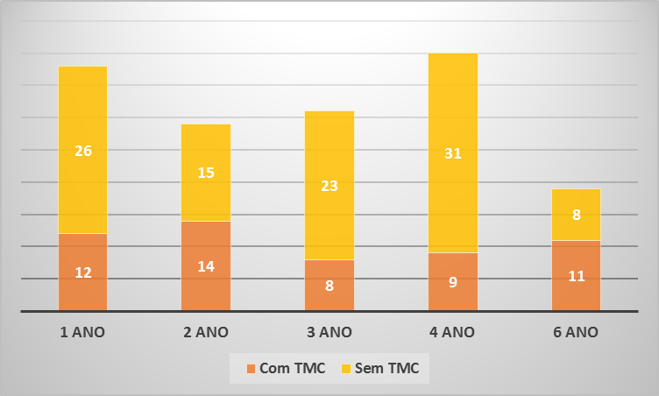

Gráfico 1. Número de estudantes por série e presença ou não de Transtorno Mental Comum.

Conclusões

Os resultados indicam que um terço da população em estudo apresentou algum tipo de transtorno mental. Nesse sentido há necessidade de atenção especial a estudantes universitários com comprometimento na saúde mental. Recomenda-se a criação de serviços, programas e políticas na Unioeste voltados ao atendimento destes indivíduos.

Referências

Organização Mundial De Saúde. (2002). Relatório mundial da saúde. Saúde mental: nova concepção, nova esperança. Genebra: OPAS/OMS.

Scolaro, L. L.; Bastiani, D.; Campesato-Mella, E. A. (2010). Avaliação do uso de antidepressivos por estudantes de uma instituição de ensino superior. Arq. Ciênc. Saúde UNIPAR, Umuarama 14, 189-196.

World Health Organization. (1994). A user’s guide to the self-reporting questionnaire (SRQ). Geneva.

